Deneyin Amacı:
- Omik yüklü bir fazlı tam dalga kontrolsüz doğrultucu deneyinin gerçekleştirilmesi
Teorik Bilgi:
Tam dalga doğrultma devrelerinin kullanım alanlarını açıklayınız. Üstünlükleri, çeşitleri hakkında bilgi veriniz.
Kullanılan Araç ve Gereçler
- Varyak
- Diyot, direnç
- Osiloskop
- Multimetre
Deneyin Yapılışı
- Şekil 6.1’de Simulink modeli verilen omik yüklü devreyi çalıştırınız. Giriş gerilimi, çıkış gerilimi, giriş akımı ve çıkış akımı için Osiloskop görüntüsünü ve diyotlar üzerinde düşen gerilimleri Tablo 6.1’e ekleyiniz.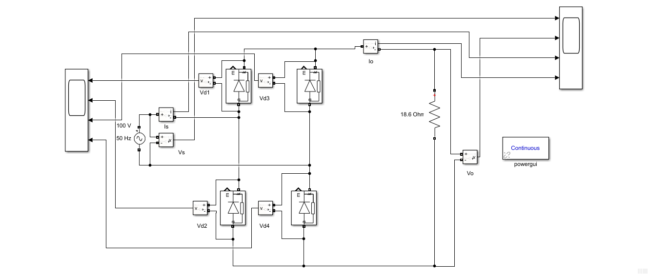Şekil 6.1: Tek fazlı tam dalga omik yüklü doğrultma devresi
Tablo 6.1: Simülasyon sonuçları
Vs, Vo, Is, Io Değerleri Simülasyon Osiloskop Görüntüsü

Diyotlar üzerinde düşen gerilimler
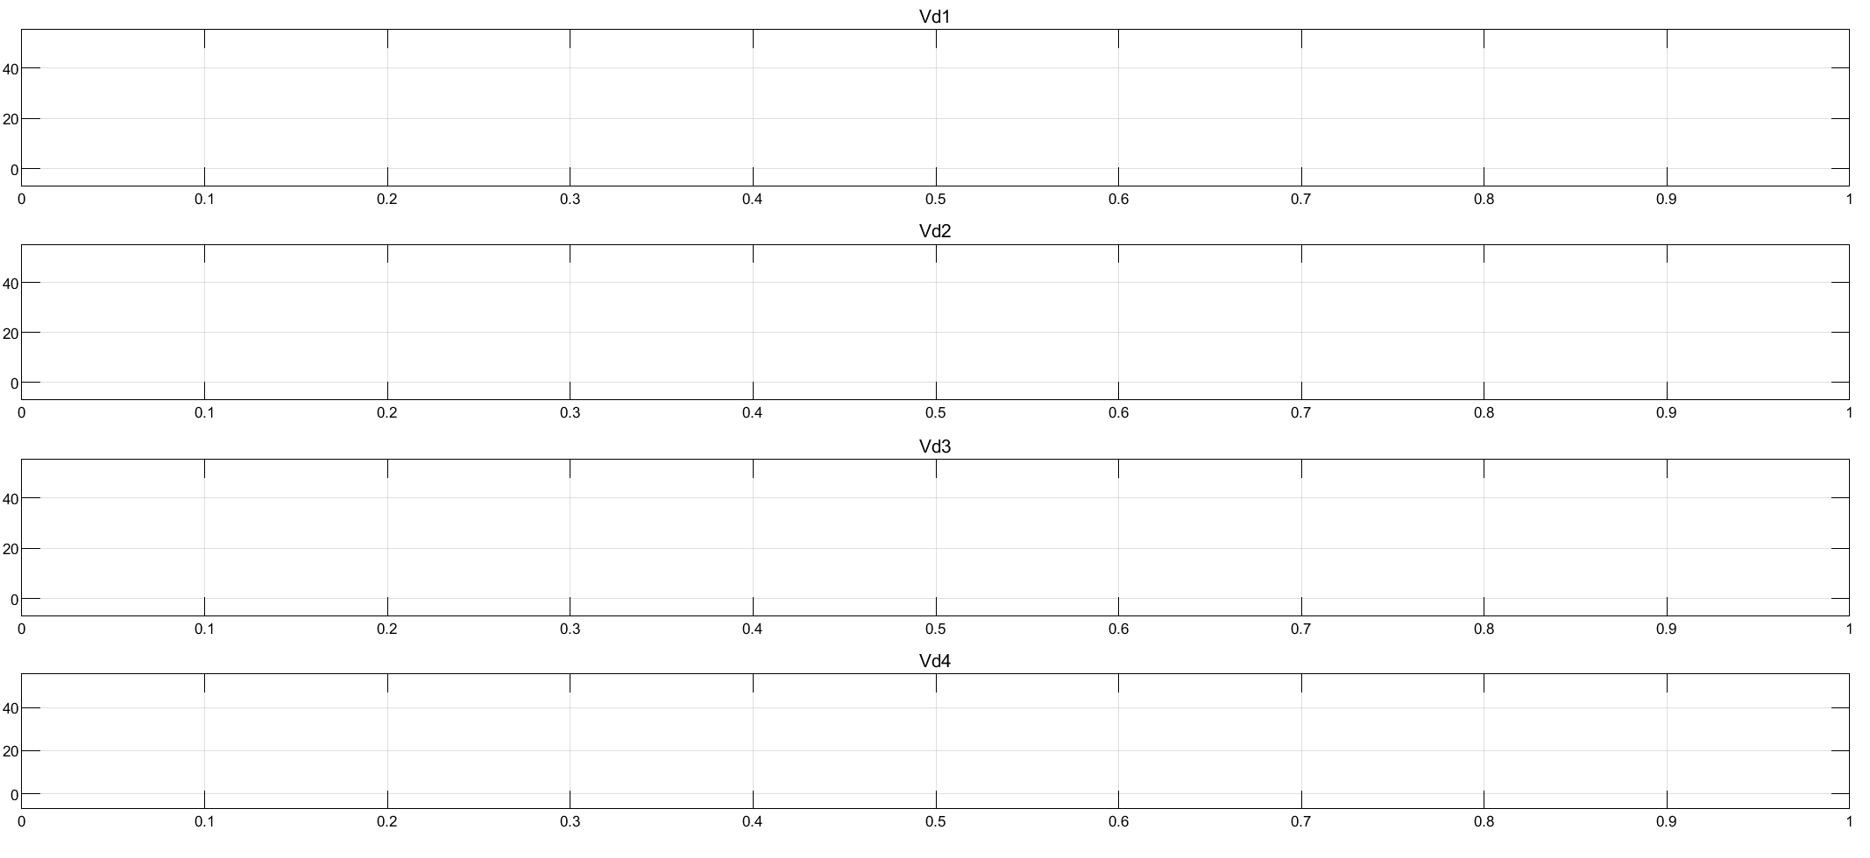

Akım Harmoniği | Gerilim Harmoniği
- Gerçekleştirilen uygulama devresinden Fluke 434 ile elde edilen sonuçları Tablo 6.2’ye kaydediniz.
Tablo 6.2: Uygulama sonuçları
Uygulama Osiloskop Görüntüsü  (Giriş Gerilimi  Çıkış Gerilimi  Devre Akımı) | Akım Harmoniği Görüntüsü

Sonuç ve Öneriler

Her bir osiloskop görüntüsünde elde edilen sonuçları sırasıyla yorumlayınız.

Deney sonucunda elde ettiğiniz kazanımları yorumlayınız.

